Публичный отчет директора
МБОУ «Школа №133» Московского района г.Казани
за 2012-2013 учебный год

Педагогический коллектив школы в 2012-2013 учебном году решал следующие основные задачи, направленные на реализацию основной цели – формирование личности школьника, ее интеллектуального, духовно-нравственного потенциала, физического здоровья в условиях личностно-ориентированного подхода:
- Создание условий для реализации конституционного права на получение основного бесплатного образования всеми учащимися.
- Повышение качественного уровня обученности учащихся за счет внедрения современных компьютерных технологий, обеспечивающих личностно-ориентированный, творческий характер учебной деятельности.
- Совершенствование образовательного процесса, направленного на предоставление учащимся знаний на уровне государственного стандарта, а именно:
- рост количества учащихся, обучающихся на «4» и «5» на уровне второй и третьей ступенях обучения;
- совершенствование системы профильного обучения учащихся;
- подготовка учащихся к сдаче ЕГЭ;
- усиление работы со способными и одаренными детьми.
- Совершенствование системы профилизации обучения.
- Укрепление здоровья и физического развития учащихся, воспитание у них потребности вести здоровый образ жизни.
- Совершенствование научно-теоретического, педагогического и методического уровня педагогического коллектива, как важнейшее условие успешной реализации целей и задач школы.
- Дальнейшее совершенствование целостной системы управления качеством образования
Законодательно-правовым обеспечением и гарантиями социальных прав участников педагогического процесса – учащихся, родителей и учителей - являлись Конституция Российской Федерации, Конституция Республики Татарстан, Законы «Об образовании» РТ и РФ, концепция профильного обучения, нормативные документы МОиН РФ, МОиН РТ, органов образования города и района, Устав школы.
Большинство задач, определенных годовым планом работы школы на 2012 -2013 учебный год, было выполнено.

Итоги работы школы по решению указанных задач

- Реализация прав детей на образование
В истекшем учебном году коллектив школы упорно трудился над реализацией Законов РФ и РТ «Об образовании». Дети школьного возраста получали образование на первой, второй и третьей ступенях обучения. Сохранность контингента составляет около 100% как и в прошлом году
 | 2010-2011 | 2011-2012 | 2012-2013
Кол-во детей на начало года | 351 | 301 | 286
Количество детей на конец года | 345 | 200 | 284
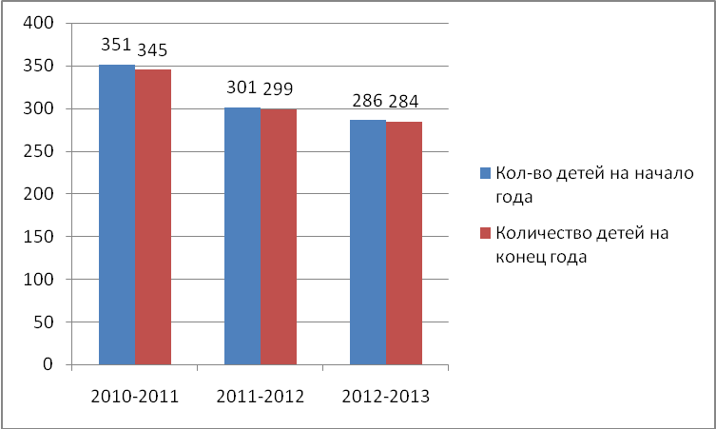

В результате планомерной работы по учету детей в микрорайоне школы, осуществления постоянного контроля за посещаемостью и состоянием их здоровья, удалось охватить бесплатным образованием всех детей школьного возраста. Для больных детей было организовано обучение на дому. Все учащиеся с 1 по 11 классы обучались в первую смену. Всего обучалось 286 учащихся в 15 классах. Уровень недельной учебной нагрузки на ученика не превышал предельно допустимого. Все учащиеся были обеспечены учебниками. В помощь учащимся и родителям было открыто, пять групп продленного дня, с охватом 100 (96,2%) учащихся начальной школы. Детям-сиротам оказывалась материальная помощь. В течение всего учебного года учащиеся 1-11-х классов были обеспечены горячим питанием, учащиеся из малообеспеченных семей и дети-сироты – бесплатным питанием. Всего питалось бесплатно 84 (21,6%) ученика, горячим питанием было охвачено 85 % учащихся.
В системе дополнительного образования в школе работало 4 кружка , 2 спортивных секций и филиал музыкальной школы №13. Во внеурочной деятельности учащиеся посещают учреждения дополнительного образования города и района. Всего кружковой и спортивной работой в школе и вне школы было охвачено 220 (56,5%), что на 7,5% больше по сравнению с прошлым учебным годом.
Администрация школы уделяла большое внимание вопросам соблюдения санитарно-гигиенического, светового, теплового режима работы школы, техники безопасности охраны здоровья и жизни детей при проведении учебных занятий и внеклассных мероприятий. Все это помогло сохранить контингент учащихся и не допустить отсева.
Таким образом, Закон «Об образовании» в части реализации прав детей на образование был выполнен.

- Качество знаний и обученность учащихся

В 2012-2013 учебном году педагогический коллектив проводил обучение по учебному плану, разработанному на основе регионального базисного учебного плана, утвержденного приказом МОиН РТ от 9 июля 2012 г. №4154/12 «Об утверждении базисного и примерных учебных планов для образовательных учреждений Республики Татарстан, реализующих программы начального общего и основного общего образования», от 10 июля 2012 г. № 4165/12 «Об утверждении базисного учебного плана для образовательных учреждений Республики Татарстан, реализующих программы среднего (полного) общего образования»
Третий год школа успешно сотрудничает, согласно договора, с Казанским Федеральным университетом, в результате чего реализуется физико-химический профиль обучения. Учащиеся профильного класса имеют реальную возможность сдать экзамены и поступить в ВУЗ по выбранному профилю
Помимо профильных классов, организована предпрофильная подготовка в 9-х классах, учителями-предметниками были разработаны элективные курсы, которые посещали учащиеся 9 классов. Главным преимуществом в этих классах является осуществлением предпрофильной подготовки и профильного обучения, что способствует организации процесса самосознания учащихся в мире профессии.
Применяя в своей работе разнообразные и разноуровневые условия для реализации обучения детей с разными способностями, с разной степенью усвоения учебного материала. Сравним результаты обученности за последние три года, как в целом по школе, так и по ступеням обучения.

Показатели обученности по школе
По итогам 2012-2013 учебного года уровень обученности, качество знаний учащихся школы составляет 48,02 %.
В сравнении за три последних года мы видим, что за 2012-2013 учебный год качество обученности и успеваемость учащихся школы незначительно снизилась, но держится на уровне районных показателей.:

 | 2010-2011 | 2011-2012 | 2012-2013
Качество | 45,9 % | 48,2 % | 48,02%
успеваемость | 99 % | 99,6% | 99,3%

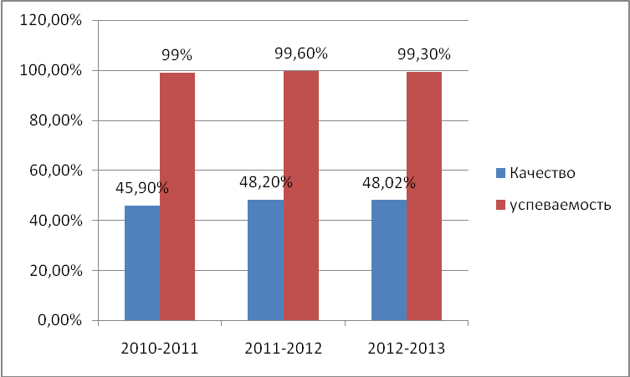
Результаты успеваемости по ступеням обучения
Обучение в 3-11 классах осуществлялось согласно стандарта образования 2004 года. В 1-2 согласно ФГОС НОО. В полном объеме стандартом образования овладели 99,3% учащихся. Количество учащихся, успевающих на «4» и «5», составило 48,02 %.
Анализируя результаты уровня знаний учащихся в разрезе каждой параллели, каждого класса, можно сделать вывод о целенаправленной работе педагогического коллектива по реализации задач, поставленных в 2012-2013 учебном году.
Благодаря совместной работе учителей и администрации школы, удалось избежать снижения качества знаний учащихся. Положительным результатом является увеличение количества учащихся, обучающихся на «4» и «5», в начальной школе на 0,3% , в среднем звене на 2,65% по сравнению с прошлым учебным годом.

 | Успеваемость (%) |  |  | Качество(%)
 | 2-4 кл | 5-9 кл | 10-11 кл | 2-4 кл | 5-9 кл | 10-11 кл
2010-2011 | 100 | 98,1 | 100 | 59,1 | 39,6 | 36
2012-2013 | 97,6 | 100 | 100 | 60,2 | 42,25 | 16,67

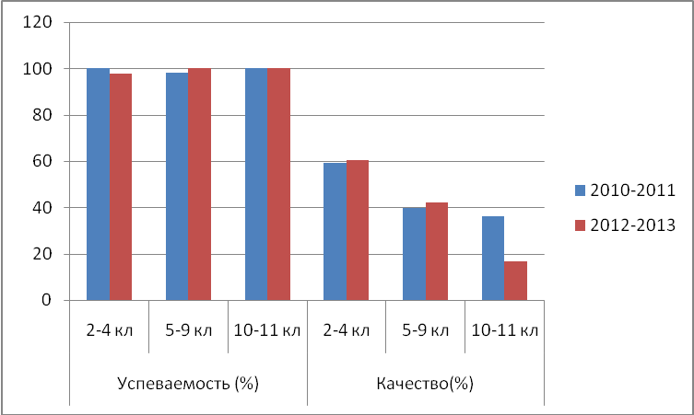

Необходимо отметить работу учителей в тех классах, в которых уровень знаний учащихся выше общешкольного.

Класс | Качество | 6а | 43,75%
2а | 66,6% | 6б | 68,42%
3а | 64,52% | 7а | 52,94%
4а | 50% | 7б | 33,33%
4б | 53,8% | 8а | 26,32%
5а | 39,13% | 8б | 58,33%
 |  | 9а | 23,81%
 |  | 11а | 16,67%

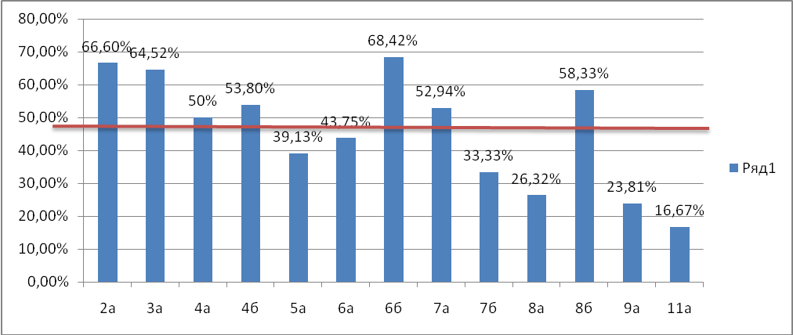

- Итоговая аттестация учащихся (ГИА,ЕГЭ).Проблемы и пути их решения

Государственная (итоговая) проводилась в форме ГИА и ЕГЭ, руководствуясь Положением о государственной (итоговой) аттестации выпускников 9 классов общеобразовательных учреждений РФ, Положением о проведении ГИА, Положением о государственной аттестации выпускников 11 класса общеобразовательных учреждений РФ, Положением о проведении ЕГЭ.
Вся процедура подготовки и проведения аттестации прослеживается через приказы, решения педсоветов, локальные акты. Отработан механизм доведения нормативно-правовой базы до участников образовательного процесса и родителей выпускников (или лиц их заменяющих). Нормативная документация оформлена в срок, для учителей и учащихся были оформлены стенды в соответствии с инструкциями. Данная информация была размещена на сайте школы
9 класс.
На конец года в 9-х классах обучалось 21 ученик. Все были допущены к государственной (итоговой) аттестации. Один учащийся (4,7%) Самойлов Иван проходил итоговую аттестацию в щадящем режиме.
Учащиеся сдавали три обязательных экзамена - по русскому языку, татарскому языку и математике и два экзамена по выбору. Наиболее популярными предметами по выбору у 9-классников является обществознание (76,2% учащихся)
Наименование предмета | 2010/11 уч.год |  |  |  |  | 2011/12 уч.год |  |  |  |  | 2012/13 уч.год
Наименование предмета | год
Наименование предмета | Кол-во выпускников, сдававших экзамен, % | Кол-во выпускников, получивших «2», % | Успеваемость, % | Качество, % | Среднее | Кол-во выпускников, сдававших экзамен, % | Кол-во выпускников, получивших «2», % | Успеваемость, % | Качество, % | Среднее | Кол-во выпускников, сдававших экзамен, % | Кол-во выпускников, получивших «2», % | Успеваемость, % | Качество, % | Среднее
Математика | 40 -100% | 10-25% | 68,8 | 42,5 | 3,2 | 17 - 100% | 8-47% | 52,9 | 23,5 | 2,7 | 20 - 100% | 0 | 100 | 70 | 3,8
Русский язык | 40 -100% | 9-22,5% | 77,5 | 25 | 3,1 | 17 – 100% | 1-5,6% | 94,1 | 52,9 | 3,6 | 20– 100% | 0 | 100 | 55 | 3,7
Обществознание | - | - | - | - | - | 17-100% | 6-35,3% | 57,1 | 17,6 | 2,7 | 16-76,2% | 0 | 100 | 62 | 3,7
Сравнительный анализ за три года показывает, что успеваемость и качество увеличились. По сравнению с 2011-2012 уч.годом
- успеваемость: по математике на 47,1%, по русскому языку на 5,9 %, по обществознанию 42,9%;
- качество: по математике на 46,5 %, по русскому языку на 2,1%, по обществознанию на 44,4%.
Успеваемость
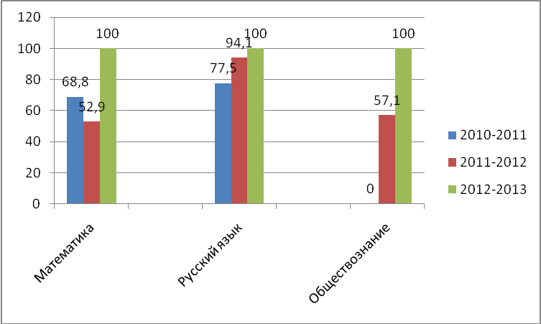
Качество обученности
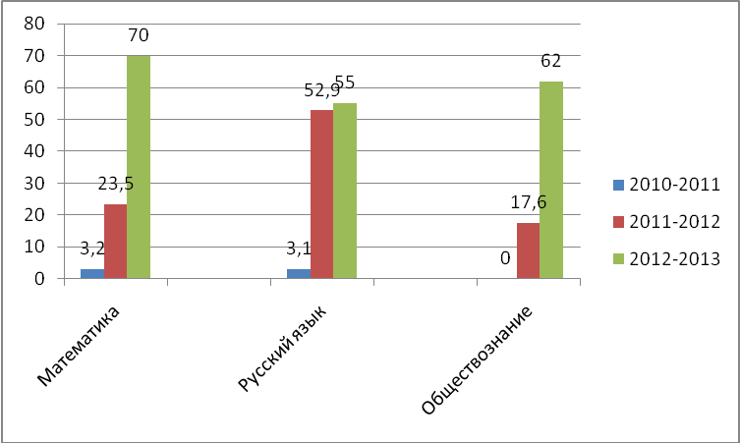
Средняя оценка по математике составляет 3,8, что на 1,1 больше, чем в прошлом году; по русскому языку 3,7 (на 0,1 больше); по обществознанию 3,7 (на 1 больше)

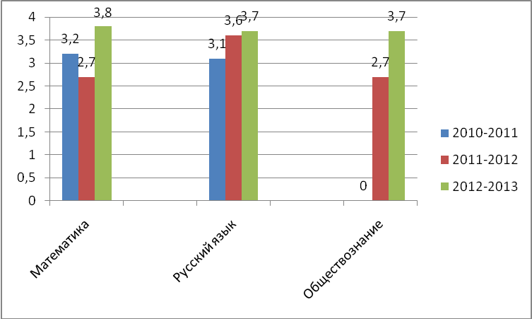
Все выпускники 9 класса подтвердили свои заниния на государственной (итоговой) аттестации, что явилось результатом хорошей подготовки учащихся и качественной работы учителей.

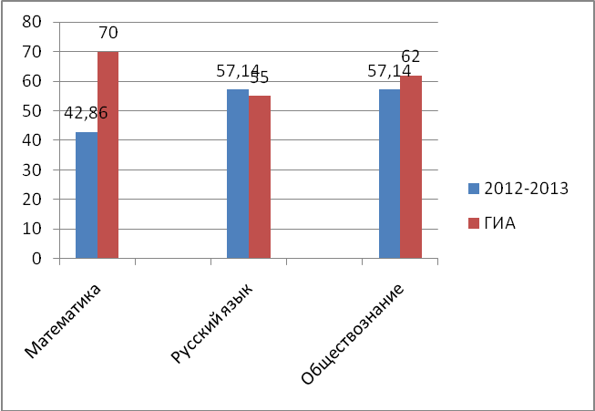

Итоговая аттестация выпускников 11 класса
Учащиеся 11а класса- 12 выпускников решением педсовета были допущены к итоговой аттестации за курс средней школы. Все экзамены проходили в форме ЕГЭ, обязательные - русский язык и математика, остальные по выбору ученика. Сдав эти два экзамена, выпускник вправе получить аттестат о среднем (полном) образовании. Все наши ученики получили аттестат, так как прошли минимальный порог, установленный Рособрнадзором.

Наименование предмета | 2010/2011 уч.год |  |  | 2011/2012 уч.год |  |  | 2012/2013 уч.год
Наименование предмета | год
Наименование предмета | Кол-во выпускников, сдававших экзамен, % | Кол-во выпускников, получивших баллов выше min порога | Средний балл | Кол-во выпускников, сдававших экзамен, % | Кол-во выпускников, получивших баллов выше min порога | Средний | Кол-во выпускников, сдававших экзамен, % | Кол-во выпускников, получивших баллов выше min порога | Средний
 |  |  |  |  |  | балл | Кол-во выпускников, сдававших экзамен, % | Кол-во выпускников, получивших баллов выше min порога | балл
Математика | 33 -100% | 2-93,9% | 38 | 18 – 100% | 17-94,4% | 39,27 | 12– 100% | 12-100% | 43,50
Русский язык | 33 -100% | 32-96,9% | 54 | 18-100% | 18-100% | 58 | 12-100% | 12-100% | 59,3

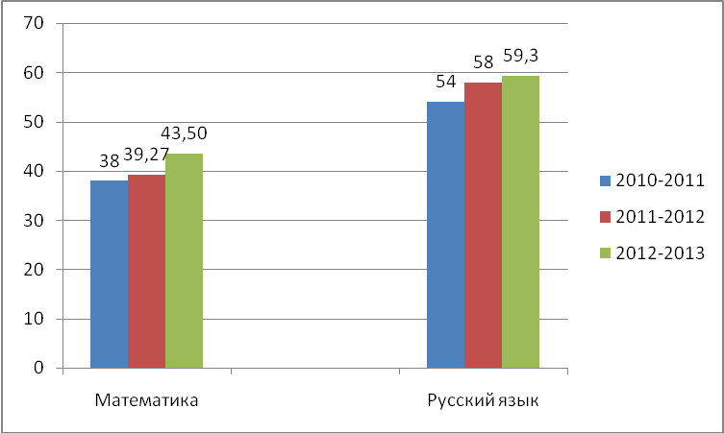
Из приведенной таблицы видно, что по обязательным предметам (русский язык и математика) преодолели минимальный порог, утвержденный Рособрнадзором, все выпускники 11 класса (100%). Средний балл по сравнению с результатами 2012 г. увеличился по математике (на 4,23), и по русскому языку (на 1,3); по сравнению с РТ ниже на 13,1 по математике и 8 по русскому языку.

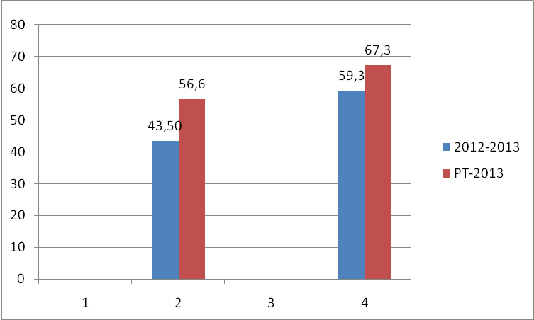
Анализируя результаты итоговой аттестации за курс основной и средней (полной) общей школы в 2012/13 учебном году можно сделать следующие выводы:
1. В целом, уровень подготовки выпускников соответствует требованиям стандарта.
2. Успеваемость и качество знаний выпускников 11-х классов практически стабильны. Школа провела планомерную работу по подготовке и проведению государственной (итоговой) аттестации выпускников в формате ГИА и ЕГЭ и обеспечила организованное проведение итоговой аттестации
3.Учителя выпускных классов выбрали верные методики и педагогические технологии при подготовке к ЕГЭ, тем самым достойно подготовил своих учеников к экзамену.

Рекомендации:
- Усилить контроль со стороны администрации за качеством подготовки к ГИА и ЕГЭ;
- Учителям- предметникам совершенствовать систему организации и проведения ГИА и ЕГЭ с целью создания оптимальных условий для успешной сдачи экзаменов выпускниками;
3. Продолжить работу по плану подготовки выпускников, скорректировав его, опираясь на опыт этого года.

Охват обучающихся олимпиадным и конкурсным движением
Педагогический коллектив работает над развитием творческого потенциала учащихся.
 | 2010-2011 | 2011-2012 | 2012-2013
Охват обучающихся олимпиадным и конкурсным движением | 35% | 60% | 60%

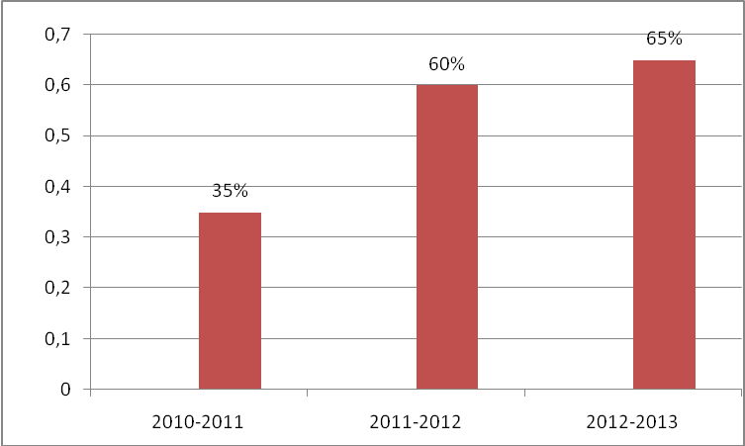

Результативность участия в 2012-2013 уч.году
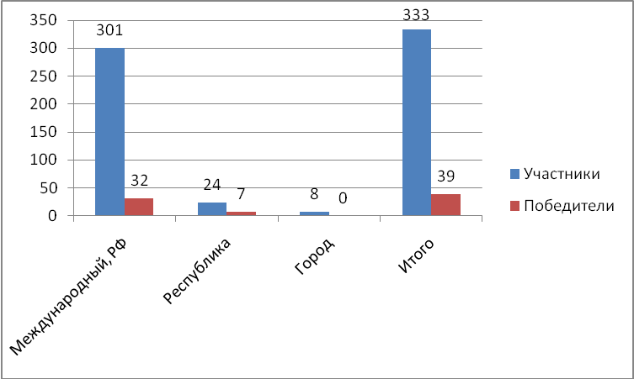

Наименование НПК, олимпиады, конкурса (в том числе и дистанционные) | Кол-во участников | Кол-во победителей, призеров | Информация о победителе
 | Кол-во участников | Кол-во победителей, призеров | Ф.И.О. победителя, призера | Достижение (Место, награда) | Класс | Учитель, подготовивший ученика
Международный, Всероссийский уровень
НПК Юность.Наука.Культура. Обнинск | 1 | 1 | Морозов Максим Вячеславович | медаль "За лучшую работу" | 11 | Миннуллин Р.Р.
НПК им.Каюма Насыри | 1 | 0 |  | 2 место | 9 | Устимова Д.Р.
НПК "Мое я в большой науке им.Утямышева" | 1 | 0
Дистанционный конкрс "Мир знаний" | 2
Конкурс "Британсий Бульдог | 27 | 6 | Изморосина Анастасия | 1 место(грамота) | 5 | Полищук Э.Р.
Конкурс "Британсий Бульдог |  |  | Сафиуллина Алина | 1 место(грамота) | 6 | Полищук Э.Р.
Конкурс "Британсий Бульдог |  |  | Овчинникова Ангелина | 1 место(грамота) | 8 | Полищук Э.Р.
Конкурс "Британсий Бульдог |  |  | Смирнова Надежда | 2 место(гамота) | 8 | Полищук Э.Р.
Конкурс "Британсий Бульдог |  |  | Трифонова Екатерина | 3 место (грамота) | 6 | Полищук Э.Р.
Конкурс "Британсий Бульдог |  |  | Черновских Егор | 2 место(грамота) | 4 | Исаева О.М.
Конкурс "Мультитест-2012" | 17
Международная грамматическая олимпиада"Grammarize Today" | 5 | результата нет
Всероссийская дистанционная олимпиада по математике проект Инфоурок.ру | 5 | 3 | Аверин Илья Сергеевич | диплом 1 степени | 6 | Кирилюк М.В.
 |  |  | Павлова Анастасия Анатольевна | диплом 1 степени | 6 | Кирилюк М.В.
 |  |  | Иванова Татьяна Никифоровна | диплом 1 степени | 6 | Кирилюк М.В.
"Кенгуру" | 117
Международный конкурс "Гренадеры, вперед" | 1 | 1 | Булгакова Алена | 1 место(грамота) | 11 | Фазлеева А.В.
Всероссийский конкурс, посвященный "Году истории" | 1 | 1 | Булгакова Алена | 1 место(диплом) | 11 | Фазлеева А.В.
Всероссийский конкурс юных чтецов "Живая классика" | 2
Всероссийский дистанционный конкурс "Мир знаний" | 33 | 7 | Тришина Мария Сергеевна | диплом 1 степени | 3 | Ахмадуллина А.Н.
Всероссийский дистанционный конкурс "Мир знаний" |  |  | Черновских Егор | диплом 1 степени | 4б | Бикбулатова Н.Ф.
Всероссийский дистанционный конкурс "Мир знаний" |  |  | Ширшова Анна Александровна | диплом 1 степени | 4а | Давыдова Э.Н.
Всероссийский дистанционный конкурс "Мир знаний" |  |  | Фархутдинова Камилла Халитовна | диплом 1 степени | 4а | Давыдова Э.Н.
Всероссийский дистанционный конкурс "Мир знаний" |  |  | Парфенова Валерия Олеговна | диплом 1 степени | 4а | Давыдова Э.Н.
Всероссийский дистанционный конкурс "Мир знаний" |  |  | Мамедов Руслан Рашидович | диплом 3 степени | 4а | Давыдова Э.Н.
Всероссийский дистанционный конкурс "Мир знаний" |  |  | Рахимова Камилла Рушановна | диплом 3 степени | 4а | Давыдова Э.Н.
Всероссийская дистанционная олимпиада "Домик-семигномик" | 14 | 6 | Черновских Егор | Победитель | 4б | Бикбулатова Н.Ф.
Всероссийская дистанционная олимпиада "Домик-семигномик" |  |  | Ишимбаева Камилла | Призер | 4б | Бикбулатова Н.Ф.
Всероссийская дистанционная олимпиада "Домик-семигномик" |  |  | Подузова Татьяна | Призер | 4б | Бикбулатова Н.Ф.
Всероссийская дистанционная олимпиада "Домик-семигномик" |  |  | Парфенова Валерия Олеговна | Победитель | 4а | Давыдова Э.Н.
Всероссийская дистанционная олимпиада "Домик-семигномик" |  |  | Ширшова Анна Александровна | Призер | 4а | Давыдова Э.Н.
Всероссийская дистанционная олимпиада "Домик-семигномик" |  |  | Исламова Арина Николаевна | Призер | 4а | Давыдова Э.Н.
Всероссийский конкурс «Русский медвежонок» | 6
Всероссийский конкурс «Золотое Руно» | 42
VI Международная эвристическая олимпиада младших школьников "Совенок-2013" | 15 | 2 | Черновских Егор | 1 место(грамота) | 4б | Бикбулатова Н.Ф.
 |  |  | Исламова Арина Исламовна | 1 место(грамота) | 4а | Давыдова Э.Н.
Всероссийская олимпиада "Юный патриот" | 11 | 5 | Демидов Владислав | диплом 1 степени | 4б | Бикбулатова Н.Ф.
Всероссийская олимпиада "Юный патриот" |  |  | Гиниятуллин Альфред | диплом 1 степени | 4б | Бикбулатова Н.Ф.
Всероссийская олимпиада "Юный патриот" |  |  | Фархутдинова Камилла Халитовна | диплом 1 степени | 4а | Давыдова Э.Н.
Всероссийская олимпиада "Юный патриот" |  |  | Ширшова анна Александровна | диплом 2 степени | 4а | Давыдова Э.Н.
Всероссийская олимпиада "Юный патриот" |  |  | Максишкин Евгений Сергеевич | диплом 3 степени | 4а | Давыдова Э.Н.
Республиканский уровень
НПК им.Хальфина | 2 | 0
Ломоносовские чтения г.Н.Челны | 2 | 2 | Абдукаюмова Феруза, Сорокин Илья | 1 место(грамота) | 7а | Миннуллин Р.Р.
Академические чтения | 1 | 1 | Киреев Никита Романович | 1 место(грамота) | 9а | Миннуллин Р.Р.
Республиканская открытая олимпиада по химии в ПГД Рыбная слобода | 1 | 1 | Морозов Максим Вячеславович | призер | 11а | Миннуллин Р.Р.
Республиканская открытая олимпиада по экологии в ПГД Рыбная слобода | 1 | 1 | Бадретдинова Зульфия | призер | 11а | Миннуллин Р.Р.
Республикансие чтения им.Тайсина г.Н.Челны | 2
II Открытый региональный конкурс "Learn to win" | 1
Республиканская олимпиада по математике ПГД.Рыбная Слобода | 1 | 1 | Зимин Павел | 3 место (грамота) | 11а | Гаврилова И.Ю.
XI Межрегиональные юношеские научно-исследовательские чтения им.К.Насыри | 2 | 1 | Булгакова Алина | 2 место(грамота) | 11 а | Устимова Д.Р.
Конкурс сочинений "Моу будущее в моих руках" | 1
IV Республиканская олимпиада по математике среди школьников 6-х классов. | 10
Муниципальный (городской) уровень
I V городской открытый экологический форум "Зилантенок" | 2
Городская открытая олимпиада по математике | 3
Городской конкурс рисунков «Парламентский урок» | 3

Кадровый состав педагогов

 | 2010-2011 | 2011-2012 | 2012-2013
Всего педагогов | 31 | 30 | 25
Аттестовались | 4 | 3 | 3
Высшая категория | - | 1 | 1
Первая категория | 10 | 15 | 13
Без категории | 4 | 2 | 5
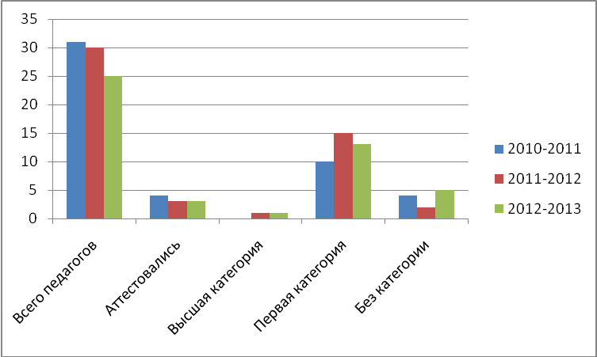

  - Уровень воспитанности учащихся

В 2012-2013 учебном году воспитательная работа в школе была направлена на решение следующих задач:
1. Активизировать работу педколлектива школы по вопросам дальнейшей социализации учащихся, применяя формы и методы, соответствующие каждым категориям учащихся, добиваясь положительного результата.
2. Продолжить работу по предупреждению асоциальных явлений, совместно с органами правопорядка, родительской общественностью, учителями школы.
3. Повысить участие учащихся школы в мероприятиях разных уровней значения, путем раскрытия их творческого потенциала и воспитания сознательности, ответственности через работу в Д/О «Мирас».
4. Усилить работу классных руководителей по военно-патриотическому воспитанию в условиях модернизации образования.
5. Продолжение последовательной реализации программы « Образование и здоровье» (серебряный уровень)
Учитывая средний уровень воспитанности большинства учащихся, а также отсутствие педагогической культуры у многих родителей, приоритетными направлениями воспитательного процесса были нравственно-правовое воспитание, воспитание на историко-культурных ценностях народов Татарстана, разработка и реализация модели здорового образа жизни. Важнейшим аспектом воспитательной работы является снижение негативного социума на учеников и использование всех позитивных возможностей для многогранного развития личности. Воспитательная работа проводилась по традиционным для нашей школы направлениям ( включая направление посвященное «Году молодежи и спорта и здорового образа жизни», и профилактика асоциальных явлений, и «К 65-летию Победы в ВОВ») .
В систему воспитательной работы школы органично входит и развитие самоуправления, которое выражается в такой форме деятельности как Совет старшеклассников, который является авторитетным звеном в среде учащихся, центром работы творческой деятельности школьников. Совет старшеклассников активно участвует в организации всех коллективных творческих дел в школе: праздников, спортивных мероприятий, третий год школьной редколлегией выпускалась газета «Школьный экспресс», в которой отражались события как школьной жизни учащихся, так и события города, республики, страны.
Одной из важнейших форм воздействия на учащихся была работа детской организации «Мирас», в состав которой входил Совет старшеклассников. Совет старшеклассников был наставником и являлся центром деятельности среди учащихся школы.
Приоритетным направлением в воспитательной работе является краеведческая работа, которую ведет учитель истории и педагог- организатор Фазлеева А.В. В сотрудничестве с Центром Туризма Московского района и учителями Д/О школы ( Устиновой О.А.) педагог принимала участие в подготовке и проведении различных конкурсов и викторин, готовя участников из числа учеников школы.
Под руководством заместителя директора школы по национальной работе Сафаровой З.Н. в течение учебного года велась большая работа по сбору и обновлению экспонатов этнографического уголка, который богат материалами, описывающими жизнь и быт татарского народа XIX-XX веков. Необходимо отметить, что учащиеся школы активно участвуют во всех мероприятиях, проводимых на татарском языке, как в школе, так и в районе.
В школе сложилась система воспитательной работы, направления которой на уроках и во внеурочной деятельности проводят опытные классные руководители- 19 ( из них- высшее образование имеют 19 человек-100%, 45 % имеют 1-ю квалификационную категорию –9 человек, педагог-организатор-1 человек (1 категория, 2 педагога дополнительного образования -2 категория), что показывает по сравнению с данными прошлого года прогресс. Также классный руководитель 9в класса Фазлеева А.В. принимала участие в 1-м этапе конкурса «Классный руководитель».
Администрация школы работает в тесном контакте с учителями и родителями учащихся, используя весь творческий потенциал учащихся дифференцированно подходя к каждому, что является залогом успеха в воспитательной деятельности учащихся.

Профилактика правонарушений и преступности
Это, в первую очередь, работа в сотрудничестве с правоохранительными органами( беседы с инспекторами ПДН, ГИБДД, представителями Госнаркоконтроля, рейды по микрорайону школы сродителями).
  - Работа с социально- неадаптированными («трудными») подростками и их семьями («неблагополучными»)
Из приведенных выше данных видно, что число подростков, состоящих на внутришкольном учете остается стабильным как и количество семей, состоящих на учете в КДН. Это говорит о социальной нестабильности в обществе и конкретно в данном микрорайоне.

  - Реализация программы «Здоровье»
Успешность обучения неразрывно связана с состоянием здоровья учащихся. 2009 год объявлен «Годом Молодежи и спорта и здорового образа жизни». Реализация мероприятий по данному направления составляет основное направление деятельности воспитательной работы школ:
- физкультурно-оздоровительная и практическая работа через уроки физкультуры, внеклассные мероприятия;
- улучшение медицинского обслуживания, регулярные профилактические осмотры;
- охват горячим питанием,
- создание условий для позитивных установок развития личности
Педколлектив школы продолжает работать над программой «Образование и здоровье», в сентябре 2008 года работа школы получила «серебряный уровень» реализации. Она включает в себя диагностическую, просветительно-профилактическую и спортивно-оздоровительную работу. Беседы и мероприятия по данному вопросу были включены в учебные часы по предметам, на родительских собраниях во всех классах проводились беседы по здоровому образу жизни. Практическая реализация данной программы заключалась в работе спортсекций: волейбол, баскетбол, гимнастики, бальных танцев, эстрадных танцев что способствовало укреплению здоровья, духовному равновесию. В зимнее время работал стационарно установленный каток. Была проведена значительная работа по профилактике табакокурения, алкоголя, наркомании и других вредных привычек специалистами наркодиспансера, врачами, инспекторами ИДН. Регулярные профилактические осмотры и прививки способствовали предупреждению всевозможных заболеваний. По сравнению с прошлым учебным годом заболеваемость учащихся ОРВИ стабильная, на 1% снизилось заболеваемость –нарушения зрения, заболеваемость искривлением позвоночника выросла на 2 %, на 2% снизилось заболеваемость нервно-психическими заболеваниями. В школе организовано четкое медицинское обслуживание. Наряду с медицинским кабинетом имеется стоматологический кабинет. Школа укомплектована квалифицированными медицинскими кадрами – 1 врач и 1 медсестра.

IV. ОБЩИЕ ВЫВОДЫ

В основном, поставленные задачи на 2012-2013 учебный год были выполнены. Полностью реализуются права детей на получение бесплатного образования, повышается уровень готовности учащихся к жизни и труду. Учебные программы по всем предметам пройдены, все учащиеся переведены в следующий класс. Имеются положительные сдвиги в повышении образованности школьников. Повысился профессиональный уровень педагогического коллектива. Возросла творческая активность учителей.
Наряду с имеющимися положительными результатами в работе школы имеются недостатки:
- плохо ведется работа по обобщению и распространению передового педагогического опыта;
- недостаточно эффективна работа с учащимися школы, мотивированными на учебу.
Имеющиеся недостатки являются следствием нерешенности текущих задач.
1.Слабо используются учителями методы, активизирующие мышление учащихся. Недостаточно регулируется личностно-ориентированный подход к организации учебного процесса.
2.Многие учителя недостаточно подготовлены к работе со способными и одаренными детьми.
3.Ряд подразделений школы (методические объединения учителей английского языка, русского языка и литературы, истории, родительский комитет) работают не в полную силу. Работа этих ШМО не обеспечивает значительного повышения профессиональной компетенции учителей, значительная часть учащихся которых имеют серьезные проблемы по данным предметам.
4.Отсутствует система в воспитательной работе, слаба работа органов ученического самоуправления, недостаточная связь педагогических кадров с родителями при организации воспитательной работы.
5.Отсутствует система в организации физкультурно-оздоровительной работы.

Наличие данных проблем связано также с некоторыми недостатками в системе управления школой:
- с необходимостью повышения качества информационного обеспечения управления школой;
- с невыполнением ряда принятых управленческих решений;
- недостаточной действенностью внутришкольного контроля, отсутствием принципиальности и должностной требовательности руководителей школы к педагогическим кадрам.

Отсюда вытекают следующие цели и задачи на новый 2013-2014 учебный год:

Педагогический коллектив школы в новом учебном году будет работать над реализацией следующих ключевых целей своей деятельности:
- Формирование у учащихся целостной системы знаний, умений, навыков, опыта самостоятельной деятельности и личной ответственности.
- Формирование у учащихся творческого, интеллектуального, духовно-нравственного потенциала, гражданской ответственности, способности к успешной самореализации и социализации в условиях современного общества.
-Укрепление здоровья и физического развития, формирование здорового образа жизни учащихся.
Для достижения данных целей необходимо решение следующих задач:
- Создание условий для реализации конституционного права на получение основного бесплатного образования всеми учащимися.
- Создание необходимых условий для развития человека здорового психически, физически, нравственно с развитым мышлением, адекватно ориентирующегося в жизни.
- Повышение качественного уровня обученности учащихся за счет внедрения современных компьютерных технологий, обеспечивающих личностно-ориентированный, творческий характер учебной деятельности.
- Добиваться овладения требований стандарта образования (100% успеваемость) и увеличение количества учащихся, успевающих на «4» и «5», в целом по школе до 50%.
- Подготовка учащихся к успешной сдаче Единого государственного экзамена
- Повышение уровня интеллектуального развития учащихся. Добиваться улучшения результативности участия в олимпиадах, конференциях.
- Совершенствование системы профилизации обучения.
- Повысить активность учащихся и педагогического коллектива в организации и проведению мероприятий, предназначенных для закрепления позитивных тенденций направленных на воспитание ЗОЖ, профилактику асоциальных явлений и поведенческих рисков.
- Разнообразить формы работы по профилактике правонарушений, непосещения занятий без причины используя реальные рычаги воздействия как на учащихся, так и родителей.
- Продолжить участие учащихся школы в мероприятиях разных уровней значения, путем Раскрытия их творческого потенциала и воспитания сознательности, ответственности через работу в Д/О «Мирас».
- Создать условия для вовлечения учащихся в систему дополнительного образования школы, района и города для занятости во внеурочное и каникулярное время, как условия полной социализации личности.

